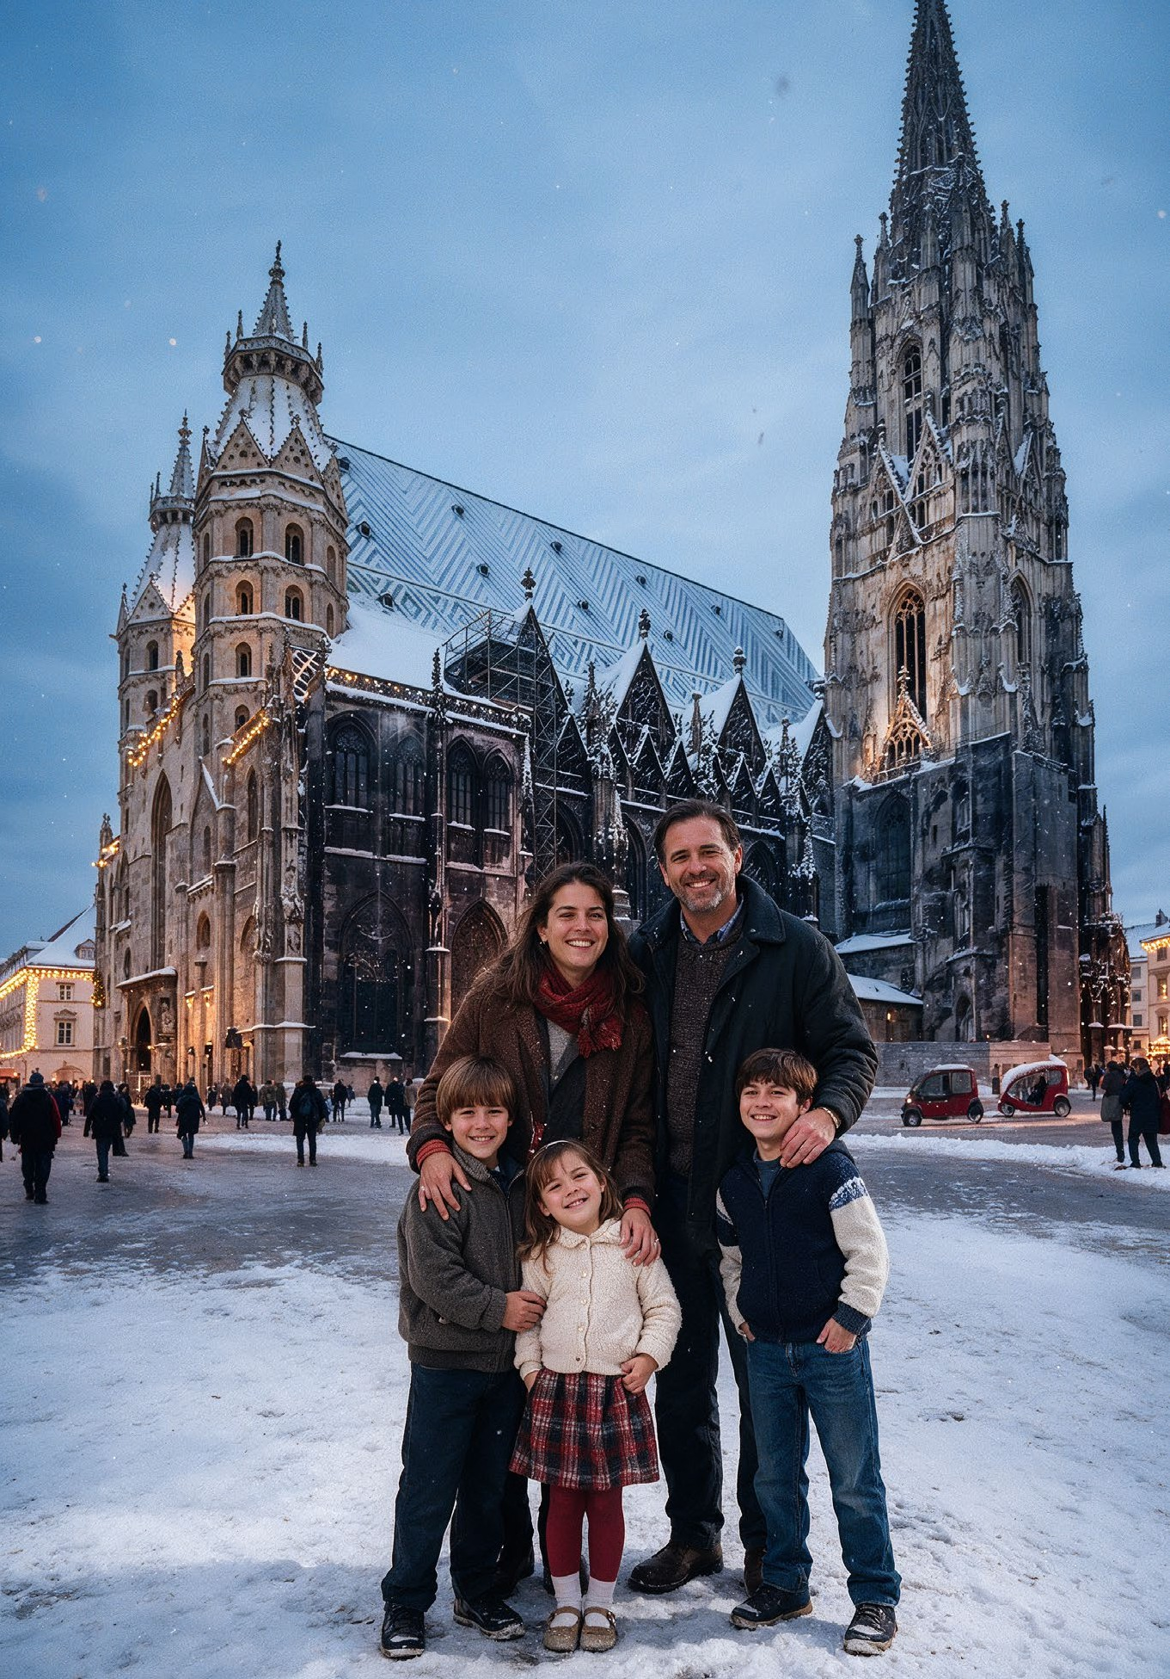







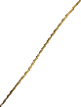



5
ΗΜΕΡΕΣ

ΑΠΟΚΛΕΙΣΤΙΚΑ ΠΡΟΝΟΜΙΑ ΤΟΥ VIENNA FAMILY EXPERIENCE
•ΕΙΔΙΚΑ ΔΙΑΜΟΡΦΩΜΕΝΟ ΠΡΟΓΡΑΜΜΑ ΠΟΥ ΝΑ ΕΥΧΑΡΙΣΤΕΙ ΜΙΚΡΟΥΣ ΚΑΙ ΜΕΓΑΛΟΥΣ
- ΕΜΠΕΙΡΟΣ ΑΡΧΗΓΟΣ ΣΕ ΓΚΡΟΥΠ ΜΕ ΜΙΚΡΟΥΣ ΜΑΣ ΦΙΛΟΥΣ
•ΠΙΣΤΟΠΟΙΗΜΕΝΗ ΕΛΛΗΝΙΔΑ ΠΑΙΔΑΓΩΓΟΣ ΚΑΘ’ ΟΛΗ ΤΗ ΔΙΑΡΚΕΙΑ ΤΟΥ ΠΡΟΓΡΑΜΜΑΤΟΣ
•ΚΑΘΗΜΕΡΙΝΗ ΦΥΛΑΞΗ – ΔΙΑΣΚΕΔΑΣΗ ΤΩΝ ΠΑΙΔΙΩΝ ΣΤΟΝ ΕΣΩΤΕΡΙΚΟ ΠΑΙΔΟΤΟΠΟ ΤΟΥ ΞΕΝΟΔΟΧΕΙΟΥ, ΩΡΑΡΙΟ ΑΠΑΣΧΟΛΗΣΗΣ: 16.00-20.00
•ΔΩΡΕΑΝ ΠΑΡΟΧΗ KIDS MENU ΣΤΟΝ ΠΑΙΔΟΤΟΠΟ ΤΟΥ ΞΕΝΟΔΟΧΕΙΟΥ ΚΑΘΗΜΕΡΙΝΑ. (ΠΕΡΙΛΑΜΒΑΝΕΤΑΙ, ΕΜΦΙΑΛΩΜΕΝΟ ΝΕΡΟ, ΧΥΜΟΣ, 1 ΚΟΜΜΑΤΙ ΠΙΤΣΑ & 1 ΚΡΟΥΑΣΑΝ)
•ΔΩΡΕΑΝ ΜΕΤΑΦΟΡΑ ΚΑΘΗΜΕΡΙΝΑ ΣΤΟ ΚΕΝΤΡΟ ΤΗΣ ΠΟΛΗΣ ΜΕ ΛΕΩΦΟΡΕΙΟ ΤΗΣ ΕΤΑΙΡΙΑΣ ΜΑΣ. ΞΕΝΟΔΟΧΕΙΟ-ΚΕΝΤΡΟ ΣΤΙΣ 16.00 & ΚΕΝΤΡΟ-ΞΕΝΟΔΟΧΕΙΟ ΣΤΙΣ 20.00

ΒΙΕΝΝΗ FAMILY EXPERIENCE
ΖΗΣΤΕ ΣΕ ΕΝΑ ΧΡΙΣΤΟΥΓΕΝΝΙΑΤΙΚΟ ΠΑΡΑΜΥΘΙ ΜΕ ΤΗΝ ΟΙΚΟΓΕΝΕΙΑ ΣΑΣ

Ζήστε τη μαγεία των εορτών στη Βιέννη μέσα από ένα ειδικά σχεδιασμένο πρόγραμμα, αποκλειστικά για οικογένειες! Ανακαλύψτε την αυτοκρατορική πρωτεύουσα που μεταμορφώνεται σε ένα λαμπερό σκηνικό με φωταγωγημένους δρόμους, επιβλητικά παλάτια και παραμυθένιες χριστουγεννιάτικες αγορές. Το Family Family Experience προσφέρει την απόλυτη ισορροπία, συνδυάζοντας διασκέδαση, παιχνίδι και γλυκές εκπλήξεις για τα παιδιά, με άνεση, χαλάρωση και ποιοτικό χρόνο για τους γονείς. Ένα ξεχωριστό εορταστικό ταξίδι γεμάτο χαμόγελα και μοναδικές αναμνήσεις για όλη την οικογένεια. Κλείστε τώρα τη θέση σας!

84

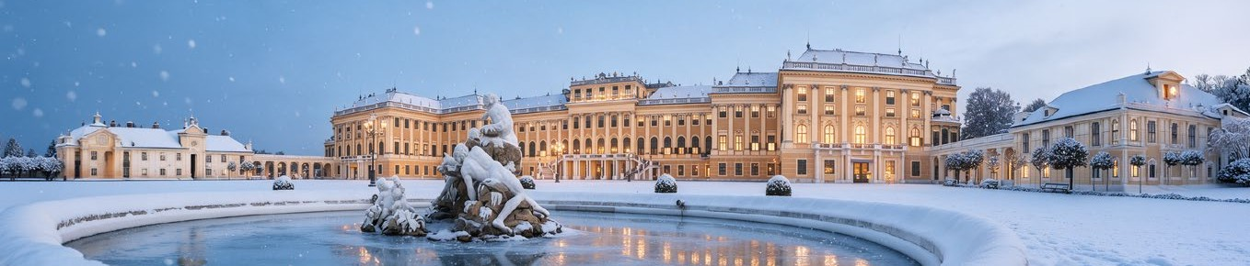

1Η ΗΜΕΡΑ: ΧΡΙΣΤΟΥΓΕΝΝΑ… ΗΡΘΑΜΕ!
Φτάνουμε στην αυτοκρατορική Βιέννη και μεταφερόμαστε στο ξενοδοχείο μας. Αφού τακτοποιηθούμε στα δωμάτια και ξεκουραστούμε, δεν χάνουμε λεπτό! Ξεκινάμε αμέσως για την πρώτη μας συναρπαστική οικογενειακή βόλτα στην καρδιά της χριστουγεννιάτικης αυστριακής πρωτεύουσας, που αυτή την εποχή μεταμορφώνεται σε ένα πραγματικό, ζωντανό παραμύθι.
Οι δρόμοι λάμπουν κάτω από χιλιάδες φωτάκια, τα ιστορικά κτίρια είναι ατμοσφαιρικά φωτισμένα και οι πλατείες πλημμυρίζουν από γιορτινές μουσικές, χαμόγελα και τις αρωματικές μυρωδιές των εορτών. Ο αριστοκρατικός πεζόδρομος της Kärntner Straße μας οδηγεί στην καρδιά της πόλης, ενώ στη συνέχεια διασχίζουμε τη λαμπερή Graben με τους εντυπωσιακούς πολυελαίους και την κομψή Kohlmarkt.
Καταλήγουμε στην περίφημη Stephansplatz, όπου ο επιβλητικός γοτθικός Καθεδρικός Ναός του Αγίου Στεφάνου ορθώνεται μεγαλοπρεπής. Σταματάμε για τις πρώτες αναμνηστικές οικογενειακές φωτογραφίες και αφήνουμε τους μικρούς μας ταξιδιώτες να μαγευτούν από τη γιορτινή λάμψη της πόλης.
FAMILY MISSION #1: Ποιος θα διαλέξει το πρώτο γλυκό του ταξιδιού;
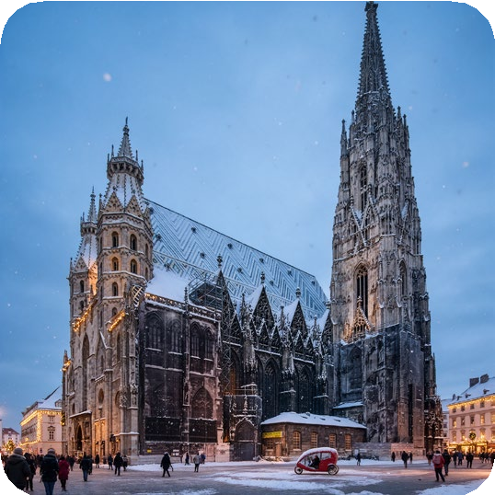
Η πρώτη μας διαδραστική «γλυκιά αποστολή» ξεκινά! Αναζητούμε το πιο ατμοσφαιρικό παραδοσιακό καφέ ή έναν γιορτινό πάγκο και δίνουμε στα παιδιά τον λόγο: πλούσια, παχύρρευστη ζεστή σοκολάτα με σαντιγί, μια αυθεντική φέτα λαχταριστής Sachertorte, τραγανό Apfelstrudel με κανέλα ή φρεσκοψημένα χριστουγεννιάτικα μπισκότα; Η επιλογή είναι δική τους!
Στη συνέχεια, απολαμβάνουμε ελεύθερο χρόνο για οικογενειακό φαγητό σε κάποιο παραδοσιακό εστιατόριο και έναν τελευταίο, ατμοσφαιρικό περίπατο στους φωταγωγημένους δρόμους. Το βράδυ επιστρέφουμε στο ξενοδοχείο για ξεκούραση, καθώς οι επόμενες ημέρες μάς επιφυλάσσουν αξέχαστες εμπειρίες και πολλή περιπέτεια!

2Η ΗΜΕΡΑ: ΜΙΑ ΜΕΡΑ ΣΤΟ ΠΑΛΑΤΙ!
Πρωινό στο ξενοδοχείο και ξεκινάμε για το Schön-brunn. Σήμερα αφήνουμε για λίγο τη σύγχρονη Βιέννη και μεταφερόμαστε σε έναν κόσμο με αυτοκράτορες, αυτοκράτειρες, βασιλικές αίθουσες και τεράστιους κήπους. Το Schönbrunn είναι ένα από τα πιο εντυπωσιακά παλάτια της Ευρώπης και για τα παιδιά η επίσκεψη μπορεί εύκολα να γίνει ένα πραγματικό ταξίδι σε μια άλλη εποχή.
FAMILY STORY: Πώς ήταν άραγε να είσαι παιδί μέσα σε ένα

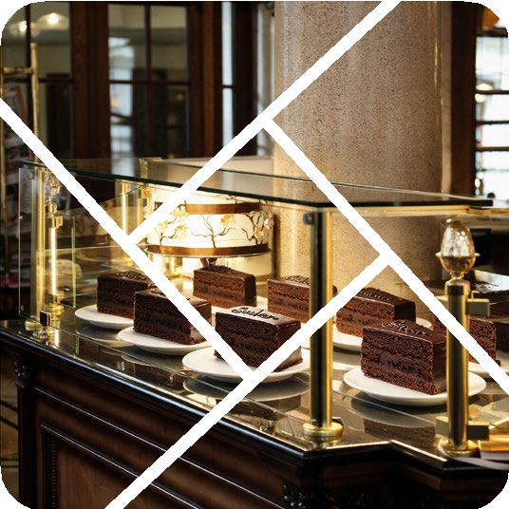
αυτοκρατορικό παλάτι; Μαθαίνουμε ιστορίες από τη ζωή των Αψβούργων, εξερευνούμε το παλάτι και απολαμβάνουμε το γιορτινό σκηνικό της περιοχής.
FAMILY PHOTO CHALLENGE: Ποια οικογένεια θα βγάλει την πιο βασιλική φωτογραφία; Μετά την επίσκεψη έχουμε χρόνο για βόλτα και φωτογραφίες στους εξωτερικούς χώρους. Και
φυσικά, κάπου εδώ χρειάζεται ένα πολύ σημαντικό διάλειμμα. Ώρα για ένα αυστριακό γλυκό! Sachertorte, Apfelstrudel, Kaiserschmarrn ή ζεστή σοκολάτα, οι επιλογές είναι πολλές και η αποστολή δύσκολη! Το απόγευμα επιστρέφουμε στο κέντρο.
Η Βιέννη λίγο πριν τα Χριστούγεννα είναι στα καλύτερά της. Τα φωτάκια ανάβουν, οι δρόμοι γεμίζουν κόσμο και η πόλη αποκτά μια πραγματικά μαγική ατμόσφαιρα. Χρόνος για βόλτα, φωτογραφίες και οικογενειακό δείπνο.

3Η ΗΜΕΡΑ: ΣΗΜΕΡΑ ΕΧΟΥΜΕ ΜΟΝΟ… FUN! ΧΡΟΝΙΑ ΠΟΛΛΑ!
Σήμερα αφήνουμε για λίγο στην άκρη τις κλασικές ξεναγήσεις και αφιερώνουμε την ημέρα σε αυτό που αγαπούν περισσότερο μικροί και μεγάλοι: παιχνίδι, διασκέδαση και

85

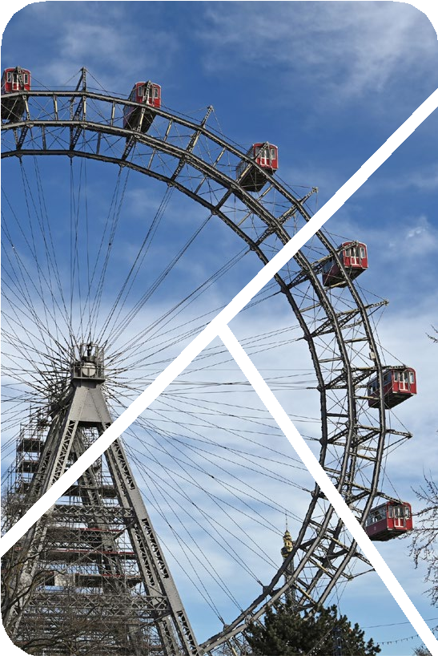
οικογενειακές στιγμές! Μετά το πρωινό αναχωρούμε για το περίφημο Prater, έναν από τους πιο αγαπημένους χώρους αναψυχής της Βιέννης και σημείο που ενθουσιάζει ιδιαίτερα τους μικρούς μας ταξιδιώτες.
PRATER FAMILY DAY! Το μεγάλο highlight της ημέρας είναι φυσικά η διάσημη Riesenrad, η ιστορική ρόδα-σύμβολο της Βιέννης. Όσοι επιθυμούν μπορούν να ανέβουν ψηλά και να απολαύσουν μια μοναδική πανοραμική θέα της πόλης.
FAMILY PHOTO CHALLENGE #2: Μία οικογενειακή φωτογραφία με τη Riesenrad στο φόντο είναι… σχεδόν
υποχρεωτική! Στη συνέχεια έχουμε ελεύθερο χρόνο για βόλτα, παιχνίδι και οικογενειακό φαγητό, ενώ ανάλογα με τη λειτουργία των εγκαταστάσεων και τις καιρικές συνθήκες μπορούμε να απολαύσουμε τις διαθέσιμες δραστηριότητες του Prater και τη γιορτινή χειμωνιάτικη ατμόσφαιρα της περιοχής. Το απόγευμα επιστρέφουμε στο κέντρο της Βιέννης.
Τα φωτάκια έχουν ήδη ανάψει, οι στολισμένοι δρόμοι μάς περιμένουν και είναι η ιδανική στιγμή για μια χαλαρή οικογενειακή βόλτα, ένα ζεστό ρόφημα και φυσικά… ακόμη ένα γλυκό. Άλλωστε είναι Χριστούγεννα και οι θερμίδες κάνουν κι αυτές διακοπές! Ελεύθερος χρόνος για βόλτα και οικογενειακό δείπνο.

FAMILY ANIMAL CHALLENGE:

4Η ΗΜΕΡΑ: ΣΗΜΕΡΑ ΓΝΩΡΙΖΟΥΜΕ ΤΟΥΣ ΝΕΟΥΣ ΜΑΣ ΦΙΛΟΥΣ!
Πρωινό και σήμερα έχουμε μία αποστολή που σίγουρα θα ενθουσιάσει τα παιδιά. TIERGARTEN SCHÖNBRUNN. Επισκεπτόμαστε τον ιστορικό ζωολογικό κήπο του Schön-brunn. Εδώ αφήνουμε για λίγο τα παλάτια και γνωρίζουμε έναν διαφορετικό κόσμο: ζώα από κάθε γωνιά του πλανήτη, μέσα σε έναν χώρο ιδανικό για οικογενειακή βόλτα. Καμηλοπαρδάλεις, Ελέφαντες, Μεγάλα ζώα Και πολλές ακόμη εκπλήξεις!

Ποιο είναι το αγαπημένο ζώο κάθε μέλους της οικογένειας; Ποιος θα βγάλει την καλύτερη φωτογραφία; Και… ποιος θα βρει το πιο εντυπωσιακό ζώο; Μετά την επίσκεψη, χρόνος για φαγητό και ξεκούραση. Το απόγευμα επιστρέφουμε στο κέντρο για την τελευταία μεγάλη μας βόλτα.
VIENNA CHRISTMAS LIGHTS: Η Βιέννη αρχίζει να φωτίζεται και εμείς περνάμε από μερικά από τα πιο όμορφα σημεία της: Rathausplatz, Ringstraße, Hofburg, Graben, Stephansplatz.

5Η ΗΜΕΡΑ: ΜΙΑ ΤΕΛΕΥΤΑΙΑ ΜΙΚΡΗ ΑΠΟΣΤΟΛΗ ΣΤΗ ΜΠΡΑΤΙΣΛΑΒΑ!
Το ταξίδι μας δεν τελειώνει ακόμη! Μετά το πρωινό αφήνουμε τη γιορτινή Βιέννη νωρίς το πρωί και κατευθυνόμαστε προς τη Μπρατισλάβα, την όμορφη πρωτεύουσα της Σλοβακίας, για μια τελευταία, σύντομη και ξεχωριστή οικογενειακή περιήγηση πριν από την πτήση της επιστροφής. Η διαδρομή μας οδηγεί σε μια πόλη διαφορετική από τη Βιέννη, μικρή, γραφική και ιδιαίτερα ευχάριστη για μια σύντομη βόλτα, όπου τα πάντα βρίσκονται συγκεντρωμένα στο ιστορικό της κέντρο.
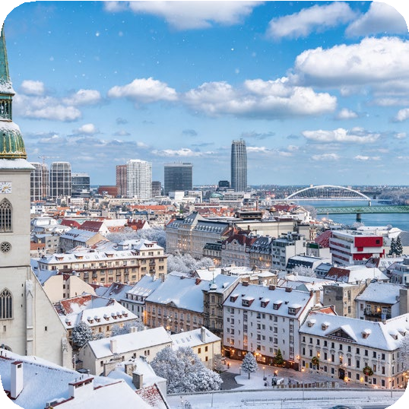
Με την άφιξή μας θα γνωρίσουμε την παλιά πόλη της Μπρατισλάβας και θα περπατήσουμε στα όμορφα πλακόστρωτα δρομάκια της, ανάμεσα σε ιστορικά κτίρια, γραφικές πλατείες και εντυπωσιακά σημεία που δημιουργούν το ιδανικό σκηνικό για την τελευταία μας οικογενειακή βόλτα.
Θα περάσουμε από τη χαρακτηριστική Michalská Brána, μία από τις πιο γνωστές πύλες της παλιάς πόλης, θα φτάσουμε στην κεντρική Hlavné námestie με τα όμορφα κτίρια και τη γιορτινή ατμόσφαιρα και θα συνεχίσουμε προς το επιβλητικό Primatial Palace και την Hviezdoslav Square, μία από τις πιο όμορφες πλατείες της πόλης.
Η περιήγησή μας θα συνεχιστεί στα γραφικά στενά του ιστορικού κέντρου, ενώ θα έχουμε την ευκαιρία να πλησιάσουμε και προς την περιοχή του Δούναβη, απολαμβάνοντας για λίγο την ατμόσφαιρα της σλοβακικής πρωτεύουσας.
Στη συνέχεια αναχώρηση για το αεροδρόμιο της Μπρατισλάβας και πτήση επιστροφής, έχοντας ολοκληρώσει ένα διαφορετικό χριστουγεννιάτικο ταξίδι γεμάτο εικόνες, παιχνίδι, γεύσεις, νέες εμπειρίες και, πάνω απ’ όλα, όμορφες οικογενειακές αναμνήσεις. Γιατί τελικά, τα καλύτερα ταξίδια είναι αυτά που τα θυμόμαστε όλοι μαζί.
86

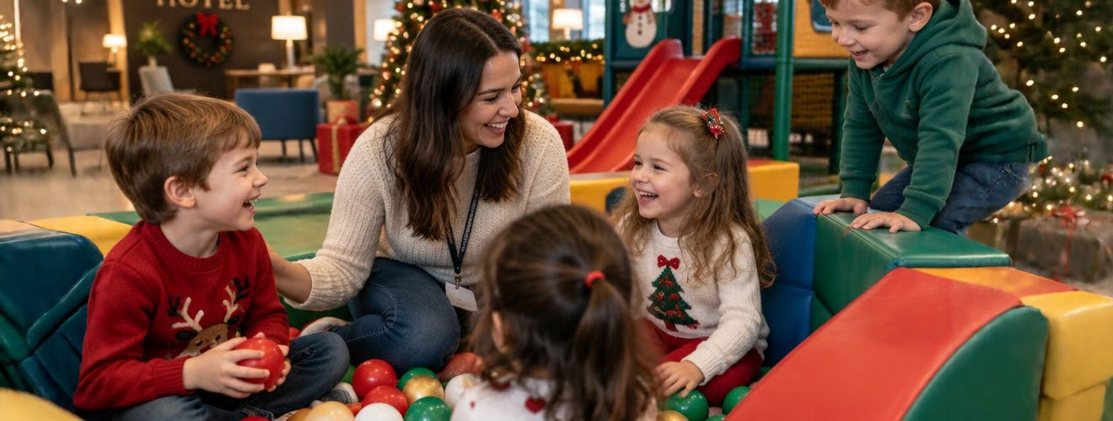
87
ΣΤΑΘΕΡΕΣ ΤΙΜΕΣ & ΌΧΙ ΔΥΝΑΜΙΚΕΣ, ΤΙΜΕΣ ΧΩΡΙΣ ΕΚΠΛΗΞΕΙΣ!
ΠΕΡΙΟΔΟΣ ΤΑΞΙΔΙΟΥ
ΞΕΝΟΔΟΧΕΙΟ ΤΟΠΟΘΕΣΙΑ
ΤΙΜΗ ΤΙΜΗ 1ου ΠΑΙΔΙΟΥ ΤΙΜΗ 2ου ΠΑΙΔΙΟΥ ΔΙΚΛΙΝΟ/ΤΡΙΚΛΙΝΟ ΕΩΣ 14 ΕΤΩΝ ΕΩΣ 14 ΕΤΩΝ
E.B./Non ref./Κανονική τιμή E.B./Non ref./Κανονική τιμή E.B./Non ref./Κανονική τιμή
5 ΗΜΕΡΕΣ  23/12 - 27/12 | Somerset Schönbrunn Vienna 4*  Βαθμολογία Booking: 9.0 | 749€ / 799€ / 849€ | 585€ / 635€ / 695€ | 565€ / 615€ / 669€

ΑΕΡΟΠΟΡΙΚΗ AEGEAN AIRLINES
Θεσσαλονίκη - Βιέννη 09.30 - 10.30 / Μπρατισλάβα - Θεσσαλονίκη 15.00 - 17.35
ΠΕΡΙΛΑΜΒΑΝΕΤΑΙ ΤΟ ΣΥΝΟΛΟ ΤΩΝ ΦΟΡΩΝ ΑΕΡΟΔΡΟΜΙΟΥ
Περιλαμβάνονται: Μία χειραποσκευή 8kg & 1 βαλίτσα 23kg/άτομο•Περιηγήσεις/Μεταφορές σύμφωνα με το πρόγραμμα, (η σειρά μπορεί να τροποποιηθεί, χωρίς καμία παράλειψη)•Πρωινό καθημερινά•Πιστοποιημένη Ελληνίδα παιδαγωγός καθ’ όλη τη διάρκεια του προγράμματος•Καθημερινή φύλαξη/διασκέδαση των παιδιών στον εσωτερικό παιδότοπο του ξενοδοχείου, ωράριο απασχόλησης: 16.00-20.00•Δωρεάν παροχή Kids Menu στον παιδότοπο του ξενοδοχείου
καθημερινά, (περιλαμβάνεται, εμφιαλωμένο νερό, χυμός, 1 κομμάτι πίτσα & 1 κρουασάν)•Δωρεάν μεταφορά καθημερινά στο κέντρο της πόλης με λεωφορείο της εταιρίας μας, (ξενοδοχείο-κέντρο στις 16.00 & κέντρο-ξενοδοχείο στις 20.00)•Ασφάλιση αστικής ευθύνης.
Δεν περιλαμβάνονται: Είσοδοι σε μουσεία, θεάματα και οτιδήποτε προαιρετικό ή προτεινόμενο•Οι δημοτικοί φόροι διαμονής.
Τιμές κονσέρτων Χριστούγεννα στο Hofburg Palace:
25,26 στις 20.30 & 01/01/27 στις 11.00 & 18.00: •VIP:110€•KAT A’:90€•KAT B’:70€.

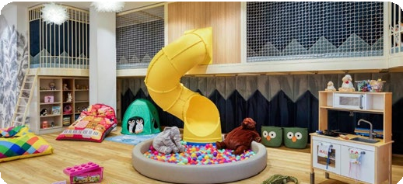
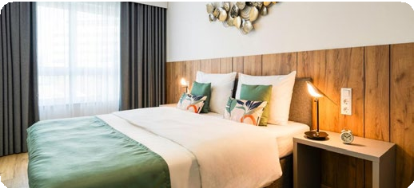
SOMERSET SCHÖNBRUNN VIENNA
Το Somerset Schönbrunn Vienna 4* αποτελεί εξαιρετική επιλογή για οικογένειες, καθώς προσφέρει άνετα διαμερίσματα με πλήρως εξοπλισμένη κουζίνα, τραπεζαρία, μπαλκόνι και δωρεάν Wi-Fi. Διαθέτει εσωτερική παιδική χαρά, γυμναστήριο, 24ωρη ρεσεψιόν, καθώς και εστιατόριο με πλούσιο αμερικανικό μπουφέ πρωινού, ενώ βρίσκεται σε ιδανική τοποθεσία πολύ κοντά στο Παλάτι και τους Κήπους Schönbrunn.

